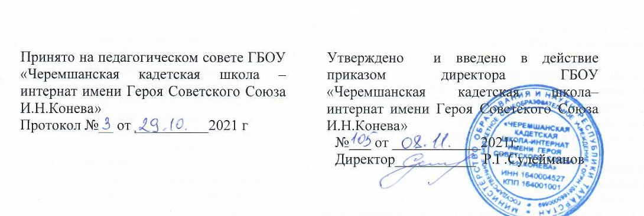
Порядок организации и проведения самообследования
ГБОУ «Черемшанская кадетская школа-интернат»

- Общие положения

  - Порядок организации и проведения самообследования в ГБОУ «Черемшанская кадетская школа-интернат» (далее – Школа) разработан в соответствии с пунктом 3 части 2 статьи 29 Федерального Закона от 29.12.2012 г №273-ФЗ «Об образовании в Российской Федерации»; приказом Министерства образования и науки Российской Федерации от 14.06.2013 г №462 «Об утверждении Порядка проведения самообследования образовательных организаций» (с изменениями и дополнениями, внесенными в соответствии с приказом Министерства образования и науки Российской Федерации от 14.12.2017 №1218); приказом Министерства образования и науки Российской Федерации от 10.12.2013 г «1324 «Об утверждении показателей деятельности образовательной организации, подлежащей самообследования».
  - Целями проведения самообследования являются обеспечение доступности и открытости информации о деятельности Школы, а также подготовка отчета о результатах самообследования (далее – отчет).

- Порядок самообследования
  - Самообследование проводится Школой ежегодно.
  - Для проведения самообследования создается комиссия в составе заместителей директора, руководителей школьных методических объединений. Комиссия осуществляет свою деятельность в соответствии с планом-графиком проведения самообследования.
  - Процедура самообследования включает в себя следующие этапы:
- планирование и подготовка работы по самообследованию;
- организация и проведение самообследования;
- обобщение полученных результатов и на их основе формирование отчета;
- утверждение отчета директором школы.
2.4. В процессе самообследования проводится оценка:
- организационно-правового обеспечения образовательной деятельности;
-системы управления Школы;
-содержания и качества подготовки обучающихся;
-организации учебного процесса;
-качества кадрового, учебно-методического, информационного и библиотечного обеспечения,
- материально-технической базы,
- функционирования внутренней системы оценки качества образования,
- показателей деятельности школы, установленных федеральным органом исполнительной власти, осуществляющим функции по выработке государственной политики и нормативно-правовому регулированию в сфере образования.
2.5. Результаты самообследования Школы оформляются в виде отчета, включающего аналитическую часть и результаты анализа показателей деятельности школы.
2.6 Отчетным периодом является предшествующий самообследованию календарный год.
  - Отчет подписывается директором Школы и заверяется печатью Школы.
  - Размещение отчета на официальном сайте Школы в информационной системе «Электронное образование в Республике Татарстан» и направление его учредителю осуществляются не позднее 20 апреля текущего года.

